**C:\Users\Евгения\AppData\Local\Microsoft\Windows\Temporary Internet Files\Content.IE5\KVNYA0U3\MC900426234[1].wmfТЕМАТИЧЕСКИЙ ВЕЧЕР**

**«ЭТОТ ПРАЗДНИК СО СЛЕЗАМИ НА ГЛАЗАХ»**

**C:\Users\Евгения\AppData\Local\Microsoft\Windows\Temporary Internet Files\Content.IE5\KVNYA0U3\MC900435857[1].wmfГероям Великой Отечественной Войны посвящается…**

**С использованием ИКТ**

**Цель:**

**Воспитание патриотических чувств, любви к Родине, к воинам, отдавшим свою жизнь, защищая родную землю.**

**Задачи:**

* + **Развитие у детей навыков выразительного чтения;**
  + **Развитие умения донести до слушателя смысловое значение исполняемого произведения;**
  + **Развитие культуры поведения во время выступления.**

**Оборудование:**

**Мультимедийный проектор, экран, цветомузыка, ноутбук, музыкальный центр, микрофоны, диски, стенгазеты для оформления класса.**

**Звучит песня «Облака»**

**Ведущие:**

1. **Есть события, над которыми время не властно, и чем дальше в прошлое уходят года, тем яснее становится их величие. К таким событиям относится Великая Отечественная война.**
2. **Незабываемыми страницами вошли в историю войны подвиги советских воинов у стен Брестской крепости, под Москвой и Ленинградом, Сталинградом и Севастополем, на Курской дуге и других славных местах.**
3. **День Победы наша страна празднует так же, как и в далеком уже 45-м. Этот праздник остается радостным и трагическим. Никогда не исчезнет из памяти народной гордость за Великую Победу, память о страшной цене, которую за нее заплатил наш народ.**

**На фоне песни «Журавли» (муз. Я.Френкеля, сл.Р.Гамзатова) звучат стихи С.П. Щипачева «Павшим»**

**Чтецы:**

1. **Весь под ногами шар земной.**

**Живу. Дышу. Пою.**

**Но в памяти всегда со мной**

**Погибшие в бою.**

**Пусть всех имен не назову,**

**Нет кровнее родни,**

**Не потому ли я живу,**

**Что умерли они?**

**Звучит фонограмма песни «Священная война». На фоне затихающей музыки:**

1. **Ах, война, что ж ты сделала, подлая,**

**Стали тихими наши дворы.**

**Наши мальчики головы подняли,**

**Повзрослели они до поры.**

**На пороге едва помаячили**

**И ушли за солдатом – солдат,**

**До свидания, мальчики,**

**Мальчики, постарайтесь вернуться назад.**

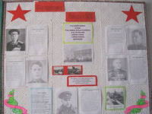

**Ведущие:**

1. **На защиту страны, отчего дома поднялся весь народ. В борьбе против захватчиков участвовали не только регулярная армия, флот, партизанские отряды, но и все трудоспособное население, даже старики и дети.**

**«Все для фронта! Все для победы!» - таков был девиз тружеников тыла.**

1. **В годы Великой Отечественной войны погибли более 20 миллионов советских людей. Полностью было разрушено 1710 городов и поселков, 70 тыс. сел и деревень. Сожжено и разрушено 6 млн. зданий. Остались без крова над головой почти 25 млн. человек. Страна потеряла 30% национального богатства.**

**Звучит песня «Зажгите свечи» в исполнении Насти Буслиевой и Кати Васильченко.**

**Во время песни на экране идет показ слайдов на экране через мультимедийный проектор.**

**Слайд №1** 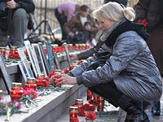 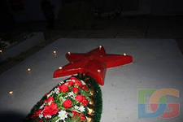

**Слайд №2**

**Слайд №3** 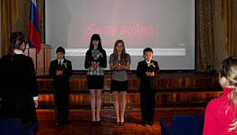 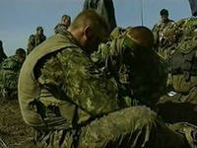

**Слайд №4**

**Слайд №5** 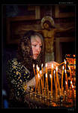 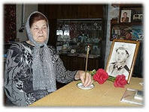

**Слайд № 6**

**Слайд №7** 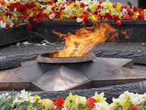 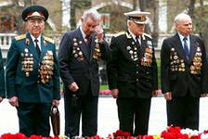

**Слайд №8**

**Слайд №9** 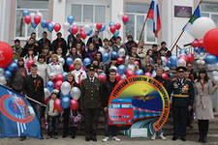 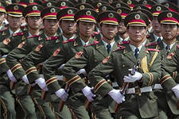

**Слайд №10**

**Ведущие:**

1. **Подвиг Советской Армии – освободительницы чтят не только в нашей стране.**

**В Германии, в Трептов-парке, стоит памятник Воину-освободителю, а в Болгарии есть памятник русскому солдату.**

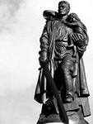

1. **Помните! Через века, через года –**

**Помните! О тех, кто уже не придет никогда –**

**Помните! Не плачьте!**

**В горле сдержите стоны,**

**Горькие стоны,**

**Памяти павших будьте достойны!**

**Почтим память павших Минутой молчания!**

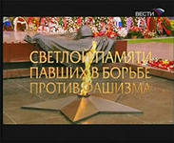 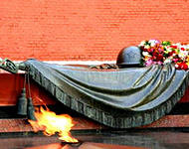 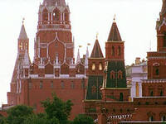

**Звучит метроном…**

**После Минуты молчания.**

**Чтецы:**

1. **Я не хочу, чтоб голос орудийной канонады**

**Услышал мой ребенок. Мой и твой.**

**Я не хочу, чтоб голод Ленинграда**

**Коснулся их блокадною рукой.**

1. **Я не хочу, чтоб доты обнажились,**

**Как раковая опухоль земли.**

**Я не хочу, чтоб вновь они ожили**

**И чью-то жизнь с собою унесли.**

1. **Пусть вскинут люди миллион ладоней**

**И защитят прекрасный солнца лик**

**От гари пепелищ и от хатынской боли.**

**Навечно! Навсегда! А не на миг!**

1. **Я не хочу, чтоб голос орудийной канонады**

**Услышал мой ребенок, мой и твой.**

**Пусть мир взорвется криком:**

**«Нет! Не надо!**

**Мне нужен сын не мертвый, а живой!»**

**Песня «Аист на крыше» в исполнении девочек 4-ого отделения**

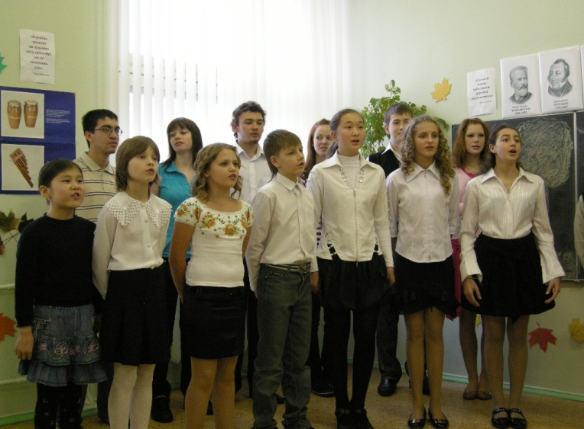

**Выступление гостя - ветерана ВОВ**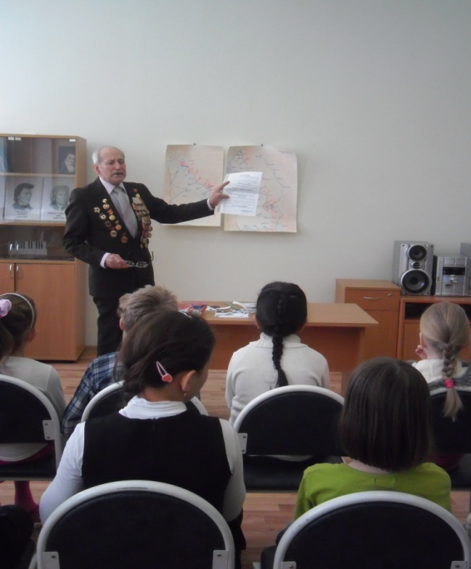

**Молчанова Павла Илларионовича**

**Ведущие:**

1. **В девятый день ликующего мая,**

**Когда легла на землю тишина,**

**Промчалась весть от края и до края:**

**Мир победил! Окончена война!**

1. **Победа! Победа! Во имя Отчизны –**

**Победа! Во имя живущих –**

**Все: Победа!**

**Во имя грядущих –**

**Все: Победа!**

**Все исполняют песню «День победы»**

**Дети поздравляют ветерана, дарят ему цветы и подарки.**

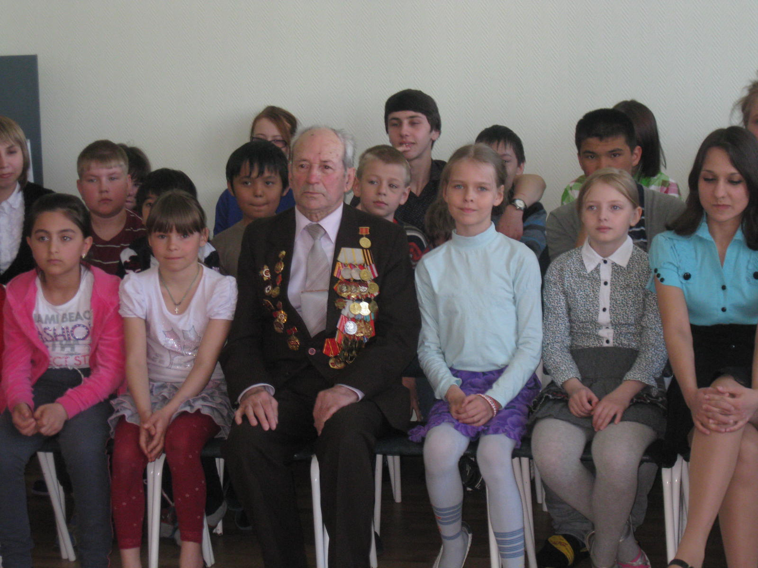

**Литература:**

**УМК «Сценарии школьных праздников: внеклассная работа. 1-4 классы». Сост. Е.М. Тихомирова. – М.: Изд. «Экзамен», 2006. – стр. 195-200.**